第六章 招标项目技术、服务、政府采购合同内容条款及其他商务要求
前提：本章中标注“*”的条款为本项目的实质性条款，投标人不满足的，将按照无效投标处理。

（一）. 项目概述
1.项目概况
本项目两个包，采购7个轨道交通站点一体化城市设计服务：
01包：瓜皮子山站、刘家大塘站、海昌南路站、煎茶站4个轨道交通站点一体化城市设计服务；
02包：新万路站、尚法路站、潭家沟站3个轨道交通站点一体化城市设计服务。
2.标的名称及所属行业：
包号：01 | 标的名称 | 所属行业
 | 瓜皮子山站、刘家大塘站、海昌南路站、煎茶站4个轨道交通站点一体化城市设计服务 | 其他未列明行业
包号：02 | 新万路站、尚法路站、潭家沟站3个轨道交通站点一体化城市设计服务 | 其他未列明行业

（二）. 商务要求
*1、服务时间：
01包：本项目总工期为政府采购合同签订生效后90个工作日内完成（具体以合同为准，如果因上位规划或不可抗拒的因素影响工期，由双方进一步协商确定）。
02包：本项目总工期为政府采购合同签订生效后120个工作日内完成（具体以合同为准，如果因上位规划或不可抗拒的因素影响工期，由双方进一步协商确定）。
*2、付款方式：合同签订生效后，15个工作日内采购人支付中标人合同款项的 40％；提交初步成果方案并经甲方审查通过后15个工作日内，采购人支付中标人合同款项的40％；提交最终成果方案后15个工作日内，采购人支付中标人合同款项的20％。
3、作业团队等要求
3.1投标人为本项目配备项目负责人1人以及完成项目所需的人员若干人。
*3.2项目保密要求
本项目所有资料、成果的所有权归采购人。供应商对本项目所有的成果资料具有保密的义务，不得以任何形式向第三方提供和泄露，不得利用本项目成果资料生产其它任何形式的产品，本项目终止时应将所有资料移交给采购人，不得作任何形式的保留。（须提供给承诺函）
*3.3售后服务：
1. 供应商需要有完整的技术支持体系和售后服务体系，供应商须为本项目提供一年的维护（维护日期从项目验收之日起计算）；维护内容为供应商所提供的全部成果资料（费用包含在总价中）。
2.在一年的维护期内提供每日12小时服务和技术支持。对采购人的服务通知，在接报后1小时内响应。电话或远程无法解决的问题必须到达现场处理的，交通及其它费用由供应商负责（费用包含在总价中）。
*4、验收标准
严格按照《财政部关于进一步加强政府采购需求和履约验收管理的指导意见》（财库〔2016〕205号）的要求进行验收。
*5、成交结果：
方案文本4套；
电子文件一份（含文本及汇报PPT）

*（三）.技术、服务要求
一、服务范围
统筹在建的瓜皮子山站、新万路站、刘家大塘站、海昌南路站、煎茶站、尚法路站和潭家沟站7个轨道站点周边的用地功能、交通等要素，按照《成都市轨道交通场站一体化城市设计导则》的要求进行一体化城市设计。
具体规划范围如下：
包号 | 编号 | 名称 | 级别 | 一体化设计面积(ha) | 研究范围面积(ha)
01 | 1 | 瓜皮子山站 | 一般站点 | 28.3 | 122.48
 | 2 | 刘家大塘站 | 一般站点 | 57.6 | 106.64
 | 3 | 海昌南路站 | 一般站点 | 62.9 | 352.23
 | 4 | 煎茶站 | 一般站点 | 36.3 | 173.93
02 | 1 | 新万路站 | 一般站点 | 40.8 | 125.87
 | 2 | 尚法路站 | 一般站点 | 59.21 | 169.8
 | 3 | 潭家沟站 | 一般站点 | 71.39 | 163.94
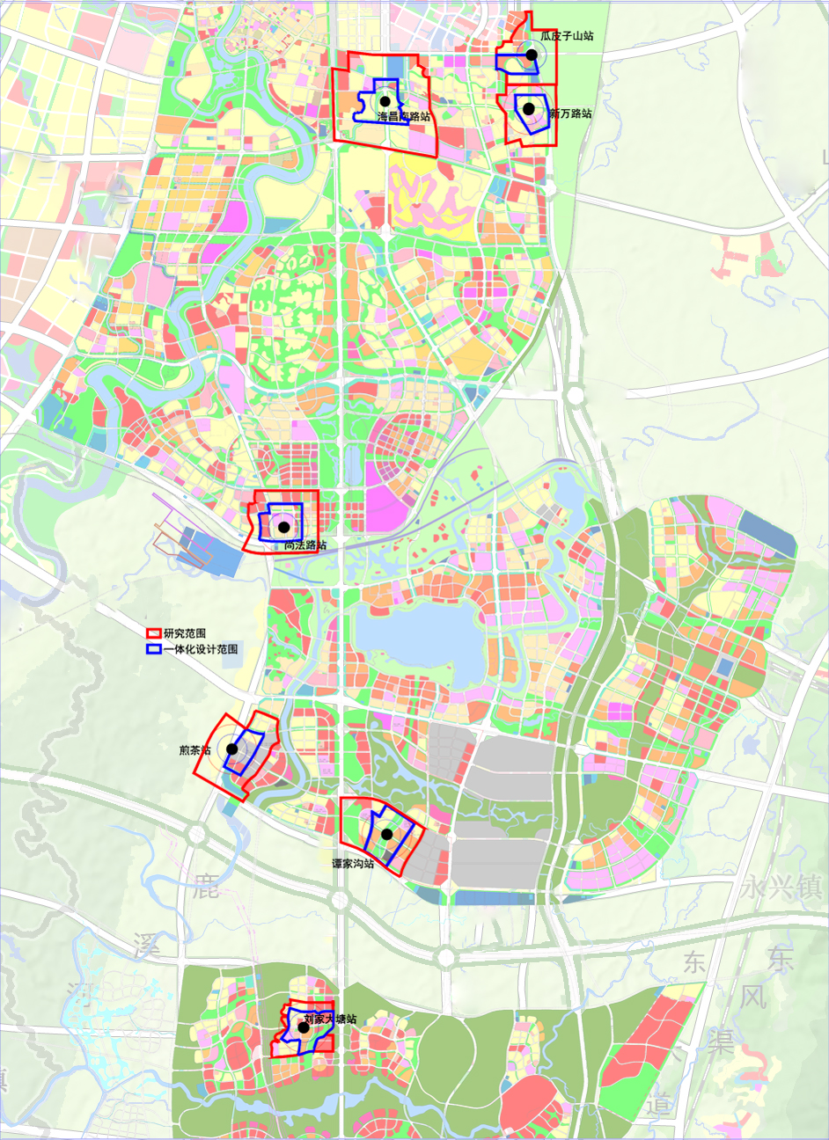
二、服务内容
01包：
（一）研究范围整体规划方案
进一步解读项目总体要求和项目定位，结合轨道站点所在区域规划要点，对轨道站点覆盖区域的产业、文化、运营、公园城市进行专题研究，提出适应城市未来发展的规划建设理念，为轨道站点总体城市设计和详细城市设计提供顶层设计引导，构建具有天府新区特点的TOD规划模式。以TOD开发模式为导向，充分体现“站城一体”、“公园城市”理念，对轨道站点周边区域（按照《成都市轨道交通场站一体化城市设计导则》的要求：一般站点周边半径500米、组团级站点周边半径800米、城市级/片区级站点周边半径800米范围内）的定位目标、功能布局、产业发展、用地布局、开发强度、轨道站位、地下空间、慢行系统、路网优化等方面开展统筹规划，制订控制性详细规划方案和一体化规划图则。
（二）详细城市设计
对紧邻轨道站点的区域（按照《成都市轨道交通场站一体化城市设计导则》站点分级确定的城市级、片区级站点500米，其他站点300米范围内）开展业态策划（产业用地）、城市形态、站点方案优化、地下空间、交通接驳、慢行系统等方面的详细设计，并明确相关管控要求纳入一体化规划图则。通过规划设计，创造出一个新型城市景观与风貌。

02包：
（一）研究范围整体规划方案
进一步解读项目总体要求和项目定位，结合轨道站点所在区域规划要点，对轨道站点覆盖区域的产业功能、文化特色、生态空间、空间形态等方面运营、公园城市进行专题研究，提出适应城市未来发展的规划建设理念，为轨道站点总体城市设计和概念性城市设计提供顶层设计引导，构建具有天府新区特点的TOD规划模式。以TOD开发模式为导向，充分体现“站城一体”、“集约利用”、“公园城市”理念，对轨道站点周边区域（按照《成都市轨道交通场站一体化城市设计导则》的要求：一般站点周边半径500米、组团级站点周边半径800米、城市级/片区级站点周边半径800米范围内）的定位目标、功能布局、产业发展、用地布局、开发强度、轨道站位、地下空间、慢行系统、路网优化等方面开展统筹规划，制订整体规划方案和一体化规划图则。
（二）详细城市设计
对紧邻轨道站点的区域（按照《成都市轨道交通场站一体化城市设计导则》站点分级确定的城市级、片区级站点500米，其他站点300米范围内）开展业态策划（产业用地）、城市形态、开发强度高度、站点方案优化、地下空间开发利用、公共交通、交通接驳、慢行系统等方面的详细设计，并明确核心区相关管控要求纳入一体化设计图则。通过规划设计，创造出一个新型城市景观与风貌。

